

QUERIDO AMIGOS DE LA ACCIÓN CATÓLICA, CONTINUANDO CON LA TAREA DE AYUDARNOS A PREPARAR LAS REUNIONES, EN ESTA OCASIÓN VIRGEN DE ITATI LES ALCANZA LA CARTILLA DEL MES DE JUNIO PARA QUE LA ADAPTEMOS A NUESTROS GRUPOS.
¡ALABADO SEA JESUCRISTO!
PARROQUIA VIRGEN DE ITATI
http://www.jaccomunidadvirgendeitati.blogspot.com
Recemos por nuestra patria:
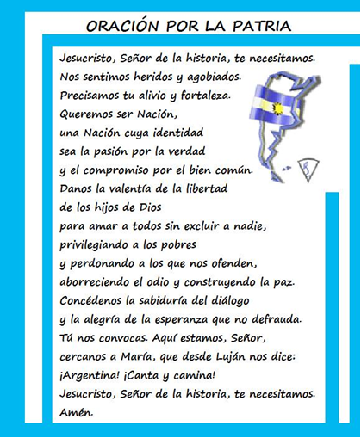

Esperamos que esta cartilla sea de utilidad para vos y cualquier sugerencia contactate con nosotros: Jacposadas@yahoo.com.ar

Tercera reunión:
El Patriotismo

1- Oración Oficial
2- Materiales: Cartulinas, lápices, tijeras, pegamento, recetas, material multimedia, etc.
3- Marco Teórico


El Patriotismo es un pensamiento que vincula a un ser humano con su patria. Es el sentimiento que tiene un ser humano por la tierra natal o adoptiva a la que se siente ligado por unos determinados valores, cultura, historia y afectos. Es el equivalente colectivo al orgullo que siente una persona por pertenecer a una familia o también a una nación.
El patriotismo difiere del nacionalismo en cuanto a que no necesita de una forma de gobierno para manifestarse, razón por la que el sentimiento patriota se hace presente antes de la existencia de ordenamientos o regímenes jurídicos, políticos, económicos y administrativos de un territorio y perdura si éstos llegasen a desaparecer. Esta permanencia en el tiempo de independencia de cualquier forma de poder, hacen del patriotismo un valor superior para los habitantes de un territorio, al cual apelan cuando existen crisis internas de ingobernabilidad o de ocupación territorial por parte de otra nación.
Ejercer y preservar la soberanía y unidad territorial, honrar a los héroes y próceres, cuidar y seguir las normas valóricas que aseguran el bienestar común a los individuos del territorio, son vistos universalmente como valores patrios.
El concepto de patriotismo se identifica con el sentido de Tribalismo. Se refiere a la posesión de una fuerte identidad cultural o étnica que separa a un individuo como un miembro de un grupo, del individuo miembro de otro grupo. Este fenómeno está relacionado al concepto de sociedad tribal en el cual eso es una precondición para los miembros de una tribu, el poseer un fuerte sentimiento de identidad para la formación de una verdadera sociedad tribal. Es el sentimiento que tiene un ser humano por el grupo humano y\o medio al que se siente ligado por unos determinados valores, cultura, historia y afectos. Es el equivalente al orgullo que siente una persona por pertenecer a una familia.
Las acciones llamadas patrióticas son acciones que sirven para mostrar el amor que tiene uno hacia su país. Para algunos, el ejemplo más claro es el de morir en el campo de batalla. Para otros existen otros ejemplos menos extremos, como desplegar la bandera nacional, cantar el himno o defender o apoyar al país al que pertenece uno por otros medios.
En muchos países, el patriotismo es visto por muchos como un valor importante, por ejemplo, en las escuelas de Estados Unidos, es costumbre que los niños reciten cada día el Juramento de Lealtad a su bandera, de igual manera en Argentina; los colegios forman a sus alumnos para cantar el Himno Nacional de Argentina, etc.
En muchas partes de Europa, no obstante, mostrar banderas u otros símbolos considerados patrióticos está mal visto por algunas personas que lo consideran jingoísta (exalta contra las demás naciones), poco culto e incluso racista.

Un buen patriota es alguien que tiene la virtud del 'patriotismo'.
El patriotismo es el deber general que impone aquella parte de la justicia que se denomina 'justicia legal', y consiste en 'el amor y la piedad hacia la patria en cuanto tierra de nuestros mayores o antepasados'. Se manifiesta principalmente de cuatro modos:
1) Amor de predilección para con el lugar donde se ha nacido por sobre las demás naciones; conciliable, sin embargo, con el respeto a todas ellas y la caridad universal.
2) Respeto y honor para con su historia, tradición, instituciones, idioma, símbolos.
3) Servicio: que consiste principalmente en el fiel cumplimiento de sus leyes legítimas, sobre todo, las relativas a tributos e impuestos, condición para el crecimiento y engrandecimiento; en el desempeño desinteresado y leal de los cargos públicos que exige el bien común; en el servicio militar, etc.
4) Defensa contra sus perseguidores y enemigos interiores o exteriores.
Al verdadero patriotismo se oponen dos vicios:
1) Por exceso, el nacionalismo exagerado, llamado a veces 'chauvinismo', que ensalza desordenadamente a la propia patria como si fuera el bien supremo y desprecia a los demás países injustamente e incluso con injurias de hecho. Algunas de sus manifestaciones son la xenofobia, la discriminación racial, la idolatrización de símbolos o elementos patrios.
2) Por defecto, el internacionalismo apatrida, es decir el de los hombres sin patria que desconocen la suya con el falso argumento de ser ciudadanos del mundo.
Actividades:
- Hacer banderitas argentinas y repartir a las personas de la comunidad, barrio, o en plazas, después de misa etc.
- Mirar películas o documentales de producción argentina.
- Hacer una lámina donde este la oración por la patria.
- Repartir copias de la Oración por la patria en la comunidad.
- Compartir en el grupo o la comunidad alguna comida típica (torta frita, empanadas, locro etc.).
ORACION OFICIAL DE FINALIZACION

